MACAO POLYTECHNIC UNIVERSITY
CSAI3121 – Machine Learning and Intelligent Data Analysis
Ano letivo 2026/2027 · Semestre 1

Previsão do Tempo em Macau com Machine Learning
Temperatura máxima, mínima e condição do tempo do dia seguinte

Campo | Valor
Grupo | (preencher o número do grupo)
Membros | Thiago Honorato Ferreira (P262742-1) · Marcelo Oliveira (P262739-4) · João Vitor Konrad (P262740-2)
Data de entrega | 11 de novembro de 2026

Versão de estudo em português, baseada no notebook weather_prediction_macau.ipynb (execução de referência: dados Open‑Meteo, semente 42).

1. Sumário Executivo
Nosso sistema prevê a temperatura de amanhã em Macau com erro médio de cerca de 1 °C, 13 a 15 % mais preciso do que supor que amanhã será igual a hoje. Para o tipo de tempo (céu limpo, parcialmente nublado, nublado ou chuva), o sistema empata com essa regra simples, mas dá uma probabilidade de chuva confiável.
O problema. Pessoas, escolas, empresas de energia e organizadores de eventos precisam saber como será o tempo amanhã. Queremos responder duas perguntas: quais serão as temperaturas máxima e mínima amanhã, e vai fazer sol, ficar nublado ou chover?
Os dados. Usamos 12 anos de dados diários de Macau (2014 a 2025, 4383 dias): temperatura, umidade, chuva, vento, pressão, nuvens e radiação solar. Os modelos aprenderam com 2014–2021, foram escolhidos com 2022–2023 e testados uma única vez em 2024–2025, anos que eles nunca tinham visto.
Principais resultados.
- Temperatura máxima: erro médio de 1,28 °C, contra 1,51 °C da regra “amanhã = hoje”.
- Temperatura mínima: erro médio de 0,97 °C, contra 1,11 °C.
- O ganho é maior no inverno, quando frentes frias derrubam a temperatura de um dia para o outro: justamente quando a previsão mais importa.
- Chuva: o modelo acerta 4 em cada 5 dias na pergunta “vai chover?” e sua probabilidade de chuva é 39 % mais precisa que a média histórica.
Limitações. O sistema olha apenas um ponto no mapa, então não “vê” tufões ou frentes se aproximando. Ele suaviza extremos e não substitui os avisos oficiais dos Serviços Meteorológicos e Geofísicos de Macau (SMG).
Conclusão. Com dados públicos e modelos simples é possível melhorar de forma comprovada a previsão de temperatura. A previsão do tipo de tempo exige informação de uma área maior que um único ponto.

2. Definição do Problema e Dataset

2.1 Descrição do problema
Resolvemos duas tarefas de previsão com horizonte de um dia (t+1), usando apenas informação disponível até o fim do dia t.
Tarefa | Tipo | Alvo | Métrica principal
1 | Regressão | Temperatura máxima e mínima de amanhã (°C), um modelo por alvo | MAE
2 | Classificação | Condição de amanhã: Clear, Partly Cloudy, Cloudy ou Rain | F1‑macro

O problema é interessante porque o tempo tem memória (amanhã se parece com hoje) e ciclos (estações), o que exige adaptar modelos tabulares a séries temporais. Ele é útil para planejamento de energia, saúde pública em ondas de frio e calor, eventos ao ar livre e logística.
Objetivos definidos:
1. Superar o baseline de persistência (“amanhã = hoje”) em ambas as tarefas.
2. Usar validação estritamente cronológica, sem vazamento de informação do futuro.
3. Verificar se as melhorias são estatisticamente significativas e praticamente relevantes.
4. Entregar um notebook que roda do início ao fim sem intervenção manual.

2.2 Descrição do dataset
Item | Valor
Fonte | Open‑Meteo Historical API (reanálise ERA5), convertida para o esquema de colunas do Visual Crossing
Local | Macau (lat 22,20; lon 113,54), fuso Asia/Macau
Período | 01/01/2014 a 31/12/2025, dados diários contínuos
Registros | 4383 dias (acima do mínimo de 3000 / 10 anos)
Variáveis brutas | 15 numéricas + 1 rótulo textual (conditions)
Features após engenharia | 76
Alvos | target_tmax, target_tmin (°C) e target_cond (4 classes)

As 15 variáveis numéricas são: temperatura máxima, mínima e média; sensação térmica máxima e mínima; ponto de orvalho; umidade relativa; precipitação; percentual do dia com chuva; vento máximo; rajada máxima; direção do vento; pressão ao nível do mar; cobertura de nuvens; e energia solar.
A especificação pede o Visual Crossing, cujo plano gratuito limita o download a 1000 registros por dia. O notebook usa automaticamente um CSV do Visual Crossing salvo em data/raw/ quando ele existe; caso contrário, baixa o Open‑Meteo. Essa escolha deve ser explicada no relatório final caso o grupo não faça o download pelo Visual Crossing.

3. Preparação dos Dados, Engenharia de Features e EDA
Os dados chegaram limpos (zero duplicatas, zero datas faltantes, zero valores fisicamente impossíveis), mas o pipeline de limpeza foi implementado completo para funcionar também com o CSV do Visual Crossing, que costuma ter lacunas.

3.1 Limpeza dos dados
A função clean_data executa sete passos, nesta ordem:
1. Converte a data e ordena cronologicamente.
2. Remove datas duplicadas, mantendo a primeira ocorrência.
3. Reindexa para todos os dias do período, para que “lag 1” signifique de fato “ontem”.
4. Transforma valores fora de limites físicos (por exemplo, umidade acima de 100 %) em ausentes.
5. Troca Tmax e Tmin quando Tmax < Tmin.
6. Preenche ausentes por interpolação temporal (no máximo 3 dias seguidos); chuva ausente vira 0 mm.
7. Remove linhas com lacunas maiores que 3 dias.
Outliers. Pelo critério de 3×IQR, houve 324 valores extremos de precipitação e 23 de rajada de vento, nenhum em temperatura ou pressão. Os cinco dias de rajada mais forte coincidem com tufões reais: Mangkhut (16/09/2018, 173 km/h), Hato (23/08/2017), Ragasa (24/09/2025), Saola (02/09/2023) e Wipha (20/07/2025). Por serem eventos verdadeiros, não foram removidos.
Mapeamento das classes. O rótulo textual foi agrupado em 4 classes, por prioridade:
Rótulo original contém | Classe | Dias | Proporção
Rain (ou Snow, Drizzle, Thunderstorm) | Rain | 2104 | 48 %
Partially cloudy | Partly Cloudy | 909 | 21 %
Overcast | Cloudy | 687 | 16 %
Clear | Clear | 683 | 16 %

No Open‑Meteo o rótulo foi derivado com limiares explícitos: chuva ≥ 1 mm (convenção da OMM para “dia de chuva”); nuvens ≥ 70 % = Overcast; 30–70 % = Partially cloudy; < 30 % = Clear.

3.2 Engenharia de features
Foram criadas 76 features usando apenas os dias t, t−1, t−2 e anteriores. Os alvos são deslocados para o futuro com shift(-1), e um teste automático confirma que target_tmax(t) é igual a tempmax(t+1) em 100 % das linhas.
Grupo | Exemplos | Justificativa
Variáveis de hoje (14) | tempmax, humidity, cloudcover | o estado atual é o melhor preditor do estado de amanhã
Lags (20) | tempmax_lag1, humidity_lag2 | capturam a dinâmica: está esquentando? a umidade está subindo?
Diferenças (5) | tempmax_diff1, pressure_diff3 | tendência de curto prazo; queda de pressão sinaliza sistemas de chuva
Médias e estatísticas móveis (24) | tempmax_roll7, temp_std7, rain_days7 | suavizam o ruído e representam o regime recente
Físicas / domínio (3) | temp_range, dewpoint_dep, temp_anomaly30 | ar saturado (T próximo de Td) favorece chuva e nuvens
Sazonalidade cíclica (4) | doy_sin, doy_cos, month_sin, month_cos | 31/dez e 1/jan ficam vizinhos
Vento circular (2) | winddir_sin, winddir_cos | 359° e 1° são quase a mesma direção
Classe de hoje, one‑hot (4) | today_Rain, today_Clear | persistência do tipo de tempo, sem impor ordem falsa

Codificação e escala. A classe de hoje usa one‑hot encoding. O StandardScaler é aplicado dentro de um Pipeline apenas nos modelos lineares (Ridge e Regressão Logística) e ajustado somente no treino. Árvores não precisam de escala.
Features descartadas. O dia da semana foi analisado e descartado: a Tmax média varia menos de 0,2 °C entre os dias (puro ruído). A “hora do dia” não se aplica porque os dados são diários.

3.3 Análise exploratória
Quatro achados guiaram a modelagem:
1. Memória forte da temperatura. A correlação entre a Tmax de hoje e a de amanhã é 0,93. A persistência será um baseline difícil de bater. A chuva tem autocorrelação bem menor, então a classificação é mais difícil.
2. Sazonalidade marcada. A Tmax mediana vai de cerca de 20 °C em janeiro a 31 °C em julho. A chuva domina de maio a setembro (mais de 69 % dos dias); no inverno predominam Clear e Partly Cloudy.
3. Desbalanceamento de classes. Rain tem 48 % dos dias. Prever sempre “Rain” já dá cerca de 49 % de acurácia, por isso a métrica principal é o F1‑macro e os modelos usam class_weight="balanced".
4. Relações físicas. A pressão de hoje se correlaciona negativamente com a temperatura de amanhã (r = −0,81 para Tmax). Dias seguidos de chuva têm umidade média de 85,5 % e pressão de 1009 hPa, contra 73 % e 1017 hPa antes de dias Clear. Temperaturas, sensação térmica e ponto de orvalho são muito correlacionados entre si, o que pede regularização no modelo linear.
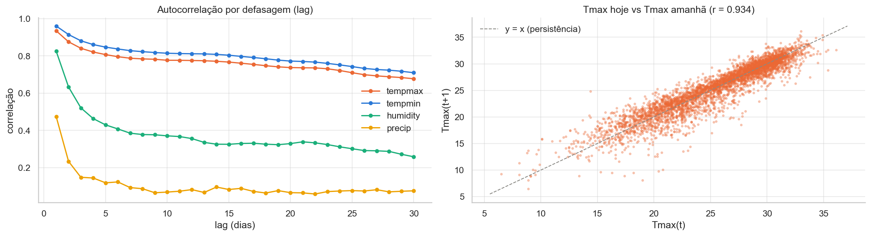
Figura 1 – Autocorrelação por lag (esq.) e Tmax de hoje × Tmax de amanhã (dir.).
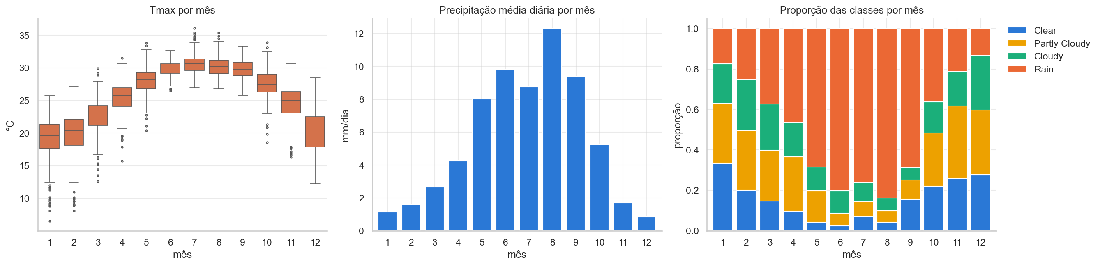
Figura 2 – Sazonalidade: Tmax por mês, precipitação média e proporção das classes por mês.
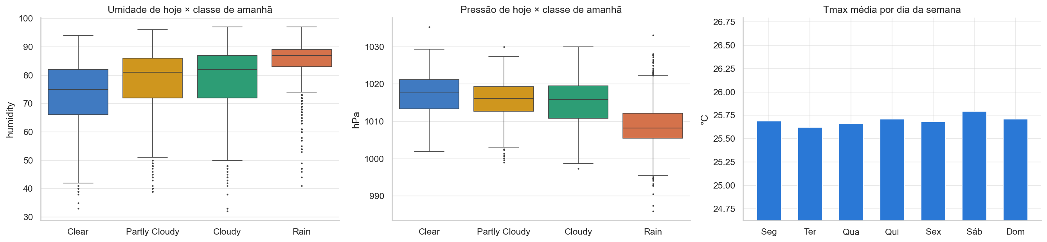
Figura 3 – Umidade e pressão de hoje por classe de amanhã; Tmax média por dia da semana.

4. Desenvolvimento dos Modelos
Para cada tarefa comparamos um baseline, uma referência extra e três modelos de ML; o melhor foi ajustado e comparado a um ensemble. Toda a seleção usa apenas treino e validação; o teste é usado uma única vez no fim.
Divisão cronológica. A divisão é feita pela data do alvo (o dia previsto), o que garante que nenhum rótulo de um período posterior entre no treino.
Conjunto | Período do alvo | Linhas | Uso
Treino | 31/01/2014 a 31/12/2021 | 2892 | ajuste dos modelos e tuning
Validação | 2022 a 2023 | 730 | comparação e escolha do modelo final
Teste | 2024 a 2025 | 731 | avaliação única

O treino começa em 31/01/2014 porque os primeiros 29 dias não têm histórico suficiente para a anomalia de 30 dias.
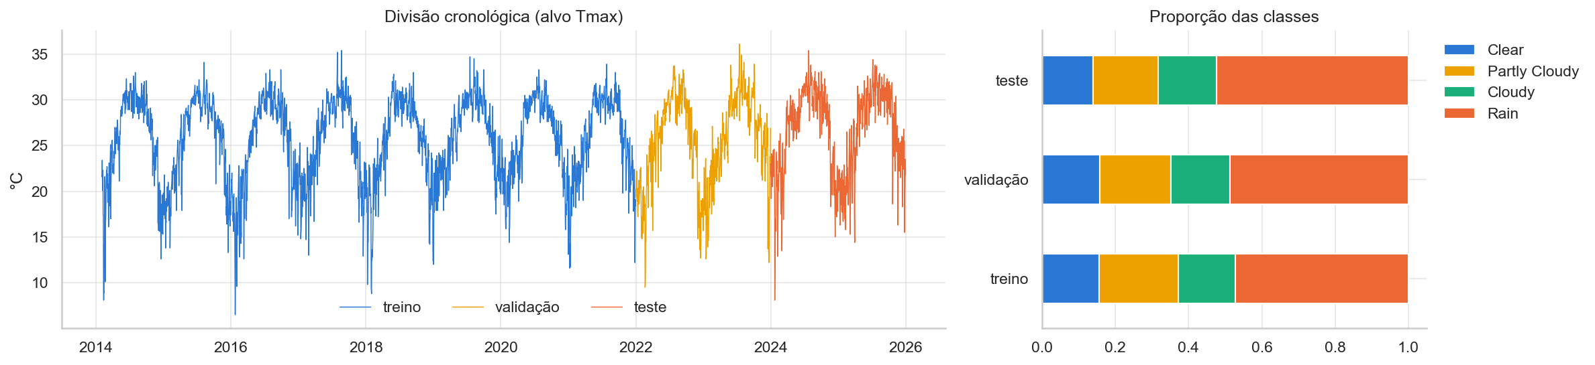
Figura 4 – Divisão cronológica (alvo Tmax) e proporção das classes em cada conjunto.

4.1 Modelos baseline
- Regressão – Persistência: “Tmax (ou Tmin) de amanhã = a de hoje”. É o baseline sugerido pela especificação e, pela autocorrelação de 0,93, uma referência forte.
- Regressão – Climatologia (referência extra): média do treino para aquele dia do ano, suavizada em 15 dias. Mostra quanto vale olhar o estado atual além do calendário.
- Classificação – Classe majoritária: sempre “Rain”, a classe mais frequente do treino (sugerido pela especificação).
- Classificação – Persistência (referência extra): “amanhã terá a mesma condição de hoje”, um baseline bem mais exigente.

4.2 Modelos de Machine Learning
Modelo | Tarefa | Hiperparâmetros iniciais | Por que é adequado
Ridge Regression (com StandardScaler) | Regressão | alpha = 1,0 | linear e interpretável; a regularização L2 lida com a forte multicolinearidade entre temperaturas
Regressão Logística multinomial (com StandardScaler) | Classificação | C = 1,0; class_weight balanced | modelo probabilístico linear, bom ponto de partida
Random Forest | Ambas | 300–400 árvores; min_samples_leaf 2–3; max_features 0,5 ou sqrt | captura não linearidades e interações; robusto a outliers; não precisa de escala
HistGradientBoosting | Ambas | learning_rate 0,05; 300–400 iterações; 31 folhas; min_samples_leaf 20 | boosting de árvores, estado da arte em dados tabulares

Na regressão treinamos um modelo por alvo, porque os fatores físicos diferem: a Tmax depende mais de sol e nuvens; a Tmin, da umidade e da massa de ar presente à noite. Na classificação, class_weight aumenta o peso dos erros nas classes raras, sem criar dados sintéticos.

4.3 Ajuste de hiperparâmetros
Método. RandomizedSearchCV com 30 combinações e TimeSeriesSplit de 5 dobras com gap=1, apenas no treino. Cada dobra treina no passado e valida no período seguinte; o gap descarta um dia entre os dois para que o alvo do último dia de treino não seja feature do primeiro dia de validação. A busca aleatória explora melhor que um grid com o mesmo orçamento quando há muitos hiperparâmetros (Bergstra e Bengio, 2012). Otimizamos MAE na regressão e F1‑macro na classificação.
Qual modelo ajustar. O código escolhe automaticamente o melhor modelo de ML na validação:
Alvo | Modelo ajustado | Configuração final | Antes → depois (validação)
Tmax | Ridge | alpha = 51,4 | MAE 1,033 → 1,046 °C
Tmin | HistGradientBoosting | learning_rate 0,012; 641 iterações; 37 folhas; max_depth 8; min_samples_leaf 47; l2 0,40 | MAE 0,993 → 0,989 °C
Condição | Random Forest | 291 árvores; max_depth 20; max_features 0,2; min_samples_leaf 4 | F1‑macro 0,530 → 0,529

O tuning trouxe ganho nulo ou marginal. O melhor ponto nas dobras de 2014–2021 não é necessariamente o melhor para 2022–2023, e o teto é dado pela informação das features, não pelos hiperparâmetros.

4.4 Extensão: ensemble
Testamos um ensemble que combina o modelo ajustado com os outros dois modelos de ML. Na regressão é a média simples das previsões; na classificação, soft voting (média das probabilidades). O modelo final de cada alvo é o de melhor métrica na validação entre o ajustado e o ensemble. Depois disso, ele é re‑treinado em treino + validação e avaliado uma vez no teste.
Alvo | Ajustado (validação) | Ensemble (validação) | Modelo final
Tmax | MAE 1,046 °C | MAE 1,025 °C | Ensemble (Ridge + RF + HGB)
Tmin | MAE 0,989 °C | MAE 0,972 °C | Ensemble (Ridge + RF + HGB)
Condição | F1‑macro 0,529 | F1‑macro 0,524 | Random Forest ajustado

5. Resultados e Avaliação
No teste (2024–2025), o modelo final reduziu o erro da temperatura em 15 % (Tmax) e 13 % (Tmin) frente à persistência, com significância estatística; na condição do tempo, empatou com a persistência.

5.1 Experimentos e métricas
Foram feitos quatro experimentos por tarefa: (1) baselines e três modelos de ML treinados no treino e comparados na validação; (2) tuning do melhor modelo; (3) ensemble; (4) re‑treino do modelo final em treino + validação e avaliação única no teste.
Métrica | Tarefa | Por que foi escolhida
MAE (principal) | Regressão | erro médio em °C, fácil de explicar e robusto a outliers
RMSE | Regressão | penaliza mais os erros grandes, como frentes frias não previstas
R² e r de Pearson | Regressão | variância explicada e capacidade de acompanhar subidas e descidas
F1‑macro (principal) | Classificação | dá peso igual às 4 classes; não é enganado pelo desbalanceamento
Acurácia, acurácia balanceada | Classificação | intuitivas; a balanceada é a média do recall por classe
Matriz de confusão, precisão/recall por classe | Classificação | mostram quais classes se confundem
ROC‑AUC e Brier score | Chuva sim/não | avaliam a qualidade da probabilidade de chuva

Para saber se a melhoria é real, usamos um bootstrap em blocos de 7 dias (2000 reamostragens), que preserva a autocorrelação dos erros. Se o intervalo de confiança de 95 % da diferença não contém zero, a diferença é significativa.

5.2 Regressão: comparação na validação
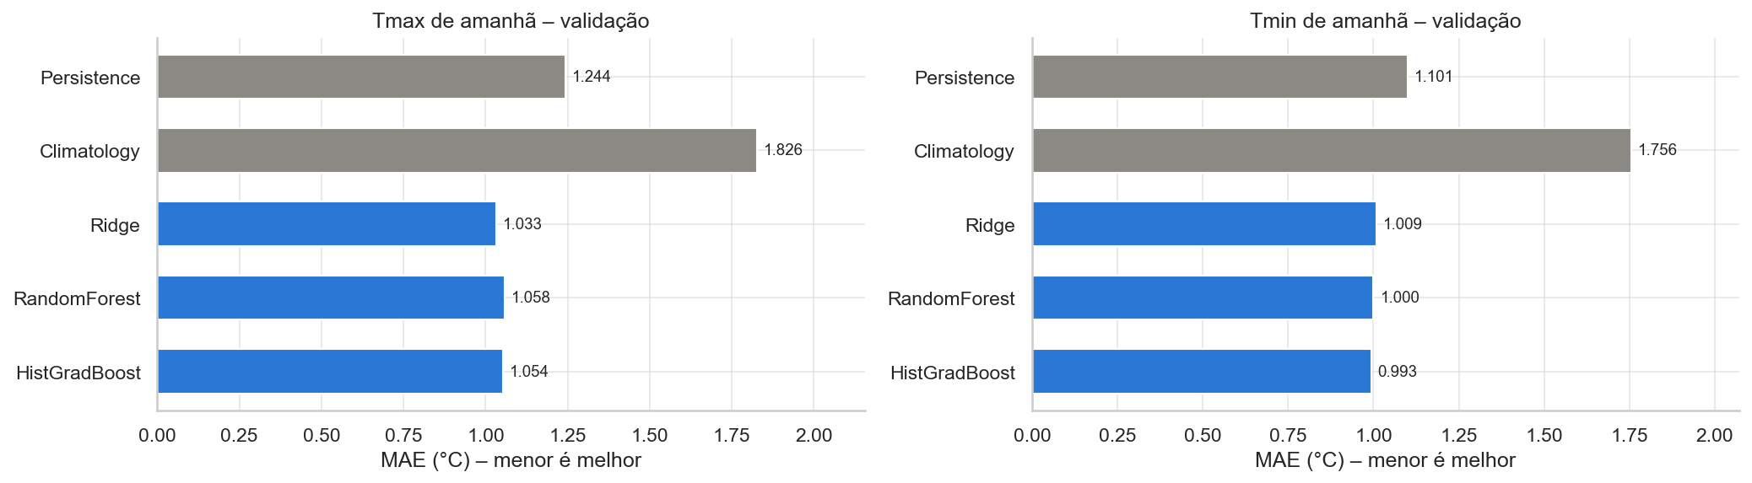
Figura 5 – MAE na validação (2022–2023) por modelo, Tmax e Tmin.
A climatologia erra cerca de 1,8 °C: saber só a data não basta. Ridge é o melhor modelo individual em Tmax e HistGradBoost em Tmin, mas a diferença entre os modelos de ML é de poucos centésimos de grau. O ensemble é o melhor nos dois alvos (Tmax 1,025 °C; Tmin 0,972 °C).

5.3 Regressão: avaliação final no teste
Alvo | Modelo | MAE (°C) | RMSE (°C) | R² | r
Tmax | Persistência | 1,510 | 2,060 | 0,808 | 0,904
Tmax | Climatologia | 2,139 | 2,676 | 0,677 | 0,853
Tmax | Ensemble (final) | 1,277 | 1,650 | 0,877 | 0,942
Tmin | Persistência | 1,107 | 1,582 | 0,912 | 0,956
Tmin | Climatologia | 1,790 | 2,380 | 0,800 | 0,895
Tmin | Ensemble (final) | 0,967 | 1,344 | 0,936 | 0,968

A redução de MAE frente à persistência tem IC95 % de [0,149; 0,304] °C para Tmax e [0,091; 0,195] °C para Tmin: ambas significativas. O ganho está no inverno (novembro a março), quando a Tmax cai de 1,91 para 1,47 °C de erro; no verão vai de 1,10 para 1,02 °C. O modelo antecipa parte das mudanças bruscas, mas ainda suaviza picos e vales.
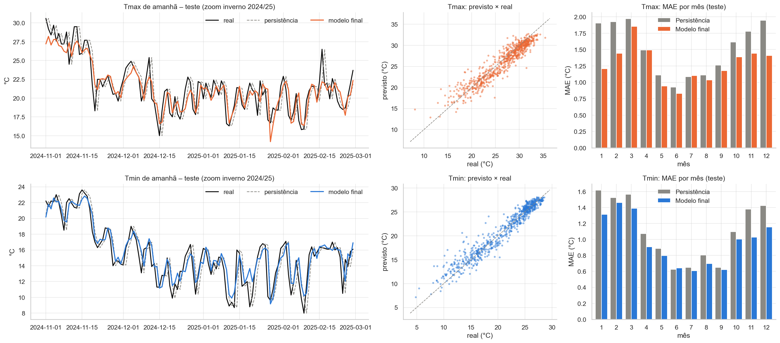
Figura 6 – Teste: série prevista × real (inverno 2024/25), dispersão e MAE por mês.

5.4 Classificação: validação e teste
Modelo | F1‑macro (validação) | F1‑macro (teste) | Acurácia (teste) | Acurácia balanceada (teste)
Classe majoritária | 0,164 | 0,172 | 0,524 | 0,250
Persistência | 0,523 | 0,489 | 0,596 | 0,490
Regressão Logística | 0,524 | – | – | –
HistGradBoost | 0,498 | – | – | –
Ensemble (soft voting) | 0,524 | – | – | –
Random Forest ajustado (final) | 0,529 | 0,490 | 0,606 | 0,496

Só o modelo final e os baselines são avaliados no teste. A diferença de F1‑macro frente à persistência tem IC95 % de [−0,032; 0,039]: não significativa.
Classe (teste) | Precisão | Recall | F1 | Dias
Rain | 0,804 | 0,812 | 0,808 | 383
Clear | 0,463 | 0,554 | 0,505 | 101
Cloudy | 0,364 | 0,336 | 0,350 | 116
Partly Cloudy | 0,319 | 0,282 | 0,300 | 131

A matriz de confusão mostra que Rain é bem identificada e que Clear, Partly Cloudy e Cloudy se misturam entre si. O modelo melhora o recall de Clear de 0,49 (persistência) para 0,55.
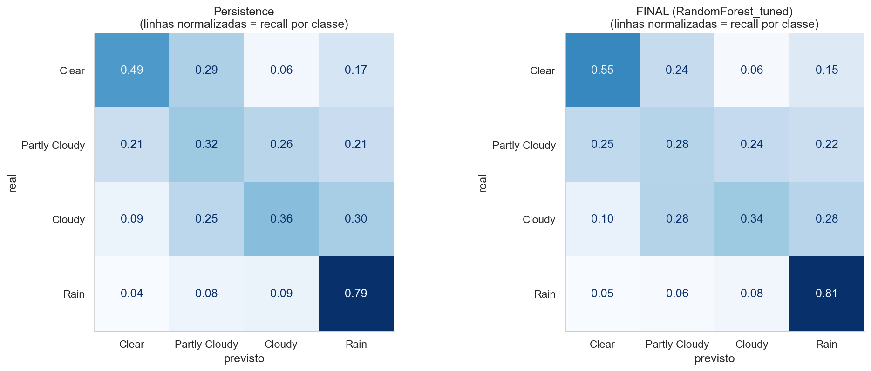
Figura 7 – Matrizes de confusão no teste: persistência × modelo final.

5.5 Chuva sim/não
Modelo (teste) | Acurácia | Precisão (chuva) | Recall (chuva) | F1 (chuva)
Classe majoritária | 0,524 | 0,524 | 1,000 | 0,688
Persistência | 0,781 | 0,791 | 0,791 | 0,791
Random Forest ajustado | 0,798 | 0,804 | 0,812 | 0,808

A probabilidade de chuva do modelo tem ROC‑AUC de 0,879 e Brier score de 0,154, contra 0,252 da probabilidade climatológica constante (39 % melhor).

5.6 Importância das features
Medida por permutation importance na validação:
- Temperatura: dominam as variáveis de hoje (tempmin, feelslikemin, temp), seguidas de médias móveis, lags, sazonalidade (doy_cos) e diferenças. Em Tmax aparecem vento e queda da Tmin, sinais de chegada de ar frio.
- Condição: cobertura de nuvens de hoje é de longe a mais importante, seguida da chuva de hoje, da classe de hoje e de um bloco de umidade. O modelo aprende essencialmente “o céu de amanhã ≈ o de hoje”, o que explica o empate com a persistência.
- Features muito correlacionadas dividem a importância entre si; por isso o resumo por grupo é mais confiável que o ranking individual.
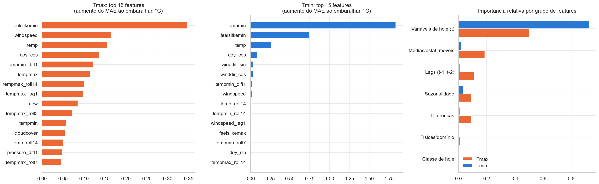
Figura 8 – Importância das features na regressão (permutation importance, validação).
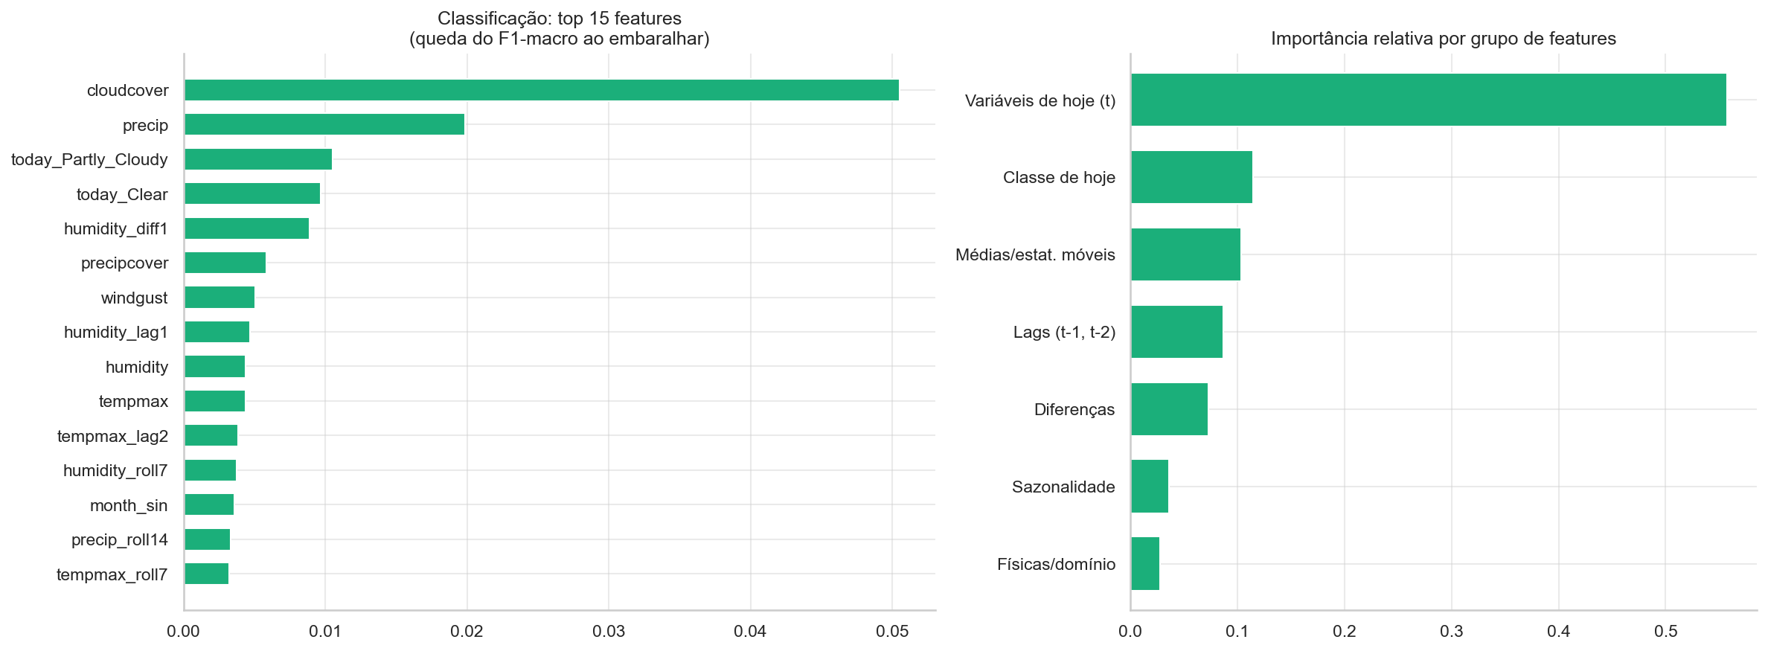
Figura 9 – Importância das features na classificação (permutation importance, validação).

6. Discussão, Limitações e Trabalhos Futuros
A principal lição do projeto é que a engenharia de features e a combinação de modelos pesaram mais que a escolha do algoritmo ou o tuning.

6.1 Discussão
Por que o melhor modelo funcionou. A persistência apenas copia o dia de hoje. Os modelos combinam o estado atual com a tendência (lags e diferenças), o regime recente (médias móveis) e a época do ano (seno e cosseno). Assim eles “sabem” que um dia excepcionalmente quente em dezembro tende a voltar ao normal (regressão à média) e que vento forte com queda da Tmin indica a chegada da monção de nordeste.
Por que o modelo linear foi competitivo. Grande parte da relação “temperatura de hoje → temperatura de amanhã” é aproximadamente linear. Com boas features, o Ridge já captura quase tudo e as árvores acrescentam pouco. O ensemble ganha porque modelos lineares e de árvores erram em situações diferentes, e a média cancela parte desses erros.
As melhorias foram relevantes?
- Temperatura: sim. São cerca de 0,2 °C a menos de erro médio, estatisticamente significativos e concentrados no inverno (−0,44 °C na Tmax), quando ondas de frio afetam saúde, energia e agricultura.
- Condição em 4 classes: não. O modelo empata com a persistência. A fronteira entre Partly Cloudy e Cloudy é um limiar arbitrário de nuvens, e dias perto dele são quase “cara ou coroa”.
- Probabilidade de chuva: sim. A persistência não dá probabilidades; o modelo dá, com Brier score 39 % melhor que a climatologia.
Tuning ajudou pouco. O ganho nulo ou negativo na validação mostra que os hiperparâmetros iniciais já eram razoáveis e que existe mudança de distribuição entre 2014–2021 e 2022–2023. Testes extras na classificação, com regularização mais forte, ficaram todos entre 0,52 e 0,54 de F1‑macro, o que confirma que o limite está nos dados.

6.2 Limitações
- Dados. Um único ponto de grade. A reanálise ERA5 tem resolução de cerca de 25 km, suaviza extremos e superestima garoa (48 % dos dias com chuva ≥ 1 mm). As classes dependem de limiares escolhidos pelo grupo (1 mm, 30 %, 70 %).
- Modelo. Não enxerga informação espacial, como um tufão a 500 km, nem previsões numéricas do tempo. Eventos raros têm poucos exemplos no treino, e o modelo subestima picos e vales.
- Avaliação. O teste cobre apenas 2 anos; anos de El Niño ou La Niña podem mudar o desempenho. O aquecimento gradual pode fazer o modelo subestimar levemente as temperaturas futuras.
- Quando o modelo vai mal. Frentes frias fortes no inverno, chegada de tufões e dias de transição entre estações (março e outubro), quando o padrão muda rapidamente.

6.3 Trabalhos futuros
1. Dados adicionais: estações vizinhas (Hong Kong, Zhuhai, Guangzhou) para “ver” o que vem a montante, e índices climáticos como ENSO.
2. Melhores features: dados horários (pressão e umidade no fim da tarde, tendência das últimas horas).
3. Modelos alternativos: regressão por quantis para intervalos de confiança; modelos sequenciais (LSTM, Temporal Fusion Transformer); stacking com meta‑modelo; calibração das probabilidades de chuva.
4. Validação: esquema walk‑forward, re‑treinando a cada mês, para simular o uso operacional.

7. Gestão do Projeto e Reflexão da Equipe
Esta seção é um modelo: a divisão de tarefas e o cronograma abaixo são sugestões e precisam refletir o que o grupo realmente fez.

7.1 Divisão de tarefas (sugestão)
Membro | Responsabilidade principal | Apoio
Thiago Honorato Ferreira | coleta de dados, limpeza, engenharia de features (Seções 2–6 do notebook) | revisão do relatório
Marcelo Oliveira | Tarefa 1: regressão, tuning, ensemble, bootstrap (Seção 8) | slides
João Vitor Konrad | Tarefa 2: classificação, análise binária de chuva, importância (Seção 9) | EDA e figuras
Todos | relatório, apresentação, revisão cruzada do código | –

7.2 Cronograma (sugestão)
Semana | Entrega
1 | download dos dados e análise exploratória
2 | engenharia de features e baselines
3 | modelos de ML, tuning e ensemble
4 | avaliação no teste, figuras finais e relatório (entrega em 11/11)
5 | slides e ensaio da apresentação (16/11 turma 311; 17/11 turma 312)

7.3 Riscos e mitigação
Risco | Impacto | Mitigação adotada
Limite de 1000 registros/dia do Visual Crossing | dados incompletos | download ano a ano com cache; fallback automático para Open‑Meteo
Vazamento de dados do futuro | métricas otimistas e inválidas | divisão pela data do alvo, gap=1 no TimeSeriesSplit, teste automático de alinhamento dos alvos
Resultados não reprodutíveis | perda de nota em qualidade de código | semente fixa, CSV bruto salvo, notebook executado do início ao fim três vezes com resultados idênticos
Desbalanceamento de classes | modelo que só prevê “Rain” | F1‑macro como métrica principal; class_weight="balanced"
Uso excessivo do conjunto de teste | seleção enviesada | teste usado uma única vez, só para o modelo final e os baselines

7.4 Controle de qualidade
- Asserções no código: alvos alinhados com t+1 e nenhuma feature com correlação 1,0 com o alvo.
- Verificação com conhecimento de domínio: dias extremos conferidos com tufões reais.
- Todos os números do relatório saem de results/*.csv, gerados pelo notebook.

7.5 Reflexão da equipe
(Preencher com a experiência real do grupo.) Pontos que valem a pena comentar: a surpresa de ver a persistência tão forte; a decisão de reportar com honestidade o empate na classificação em vez de esconder o resultado; o que funcionou e o que mudaríamos na comunicação e na divisão de trabalho.

8. Avaliação de Impacto Responsável e Conclusão
O sistema é útil como apoio ao planejamento cotidiano, mas não deve ser usado para decisões de segurança: para isso valem os avisos oficiais do SMG.

8.1 Avaliação de impacto
Benefícios potenciais. Planejamento de demanda de energia (ar‑condicionado no verão, aquecimento em ondas de frio), alertas de saúde para idosos, organização de eventos ao ar livre e escolas, e ensino de ciência de dados com um problema real.
Riscos de previsões erradas. Um falso “Clear” num dia de tufão pode levar pessoas a sair de casa em perigo. Subestimar uma onda de frio de 4 °C pode deixar pessoas vulneráveis desprotegidas. O modelo suaviza extremos, então erra mais justamente nos eventos mais perigosos.
Uso responsável.
- Comunicar sempre a incerteza: “erro típico de ±1 °C” e probabilidade de chuva em vez de um sim/não.
- Nunca usar o sistema no lugar dos avisos de tufão e chuva intensa do SMG.
- Evitar confiança cega: a previsão de condição não é melhor que olhar o céu de hoje.
- Re‑treinar periodicamente, pois o clima muda e o modelo envelhece.
- Ser transparente sobre os dados: reanálise ERA5 de um único ponto, com classes definidas por limiares escolhidos pelo grupo.

8.2 Conclusão
Problema. Prever a temperatura máxima, a mínima e a condição do tempo do dia seguinte em Macau.
Método. 12 anos de dados diários, 76 features temporais sem vazamento, divisão cronológica, baselines de persistência, três modelos de ML por tarefa, tuning com validação cruzada temporal, ensemble e teste estatístico por bootstrap em blocos.
Melhor resultado. O ensemble Ridge + Random Forest + HistGradBoost atingiu MAE de 1,28 °C (Tmax) e 0,97 °C (Tmin) no teste, 15 % e 13 % melhor que a persistência. Na condição do tempo, a Random Forest empatou com a persistência (F1‑macro 0,490) e entregou probabilidades de chuva úteis (AUC 0,88).
Principal lição. Em séries temporais, um baseline simples bem escolhido é difícil de bater. O que fez diferença foram as features que representam memória e sazonalidade e a combinação de modelos, não algoritmos mais complexos. Reportar com honestidade onde o ML não ajudou é parte de uma análise correta.

Referências
1. Bergstra, J.; Bengio, Y. (2012). Random Search for Hyper-Parameter Optimization. Journal of Machine Learning Research, 13, 281–305.
2. Breiman, L. (2001). Random Forests. Machine Learning, 45, 5–32.
3. Friedman, J. H. (2001). Greedy Function Approximation: A Gradient Boosting Machine. Annals of Statistics, 29(5).
4. Hersbach, H. et al. (2020). The ERA5 global reanalysis. Quarterly Journal of the Royal Meteorological Society, 146, 1999–2049.
5. Künsch, H. R. (1989). The Jackknife and the Bootstrap for General Stationary Observations. Annals of Statistics, 17(3).
6. Pedregosa, F. et al. (2011). Scikit-learn: Machine Learning in Python. JMLR, 12, 2825–2830.
7. Open‑Meteo Historical Weather API: https://open-meteo.com/en/docs/historical-weather-api
8. Visual Crossing Weather Query Builder: https://www.visualcrossing.com/weather-query-builder/
Referências citadas de memória; conferir volume e páginas antes da entrega.

Apêndice: onde cada parte do relatório está no notebook
Seção do relatório | Seção do notebook | Funções principais | Saídas usadas
2. Problema e dataset | 1–2 | load_raw_data, download_open_meteo, download_visual_crossing, make_vc_style_conditions | data/raw/*.csv, data/README_data.md
3.1 Limpeza | 3–4 | data_quality_report, clean_data, iqr_outlier_summary, map_condition | tabela de auditoria, top 5 rajadas
3.2 Features | 6 | build_features + teste anti‑vazamento | data/processed/macau_features_processed.csv
3.3 EDA | 5 | gráficos 5.2–5.8 | figures/eda_*.png
4. Divisão e modelos | 7, 8.3, 9.3 | chronological_split, make_regressors, make_classifiers, climatology_predict | figures/split.png
4.3 Tuning | 8.6, 9.5 | tune_model (RandomizedSearchCV + TimeSeriesSplit) | hiperparâmetros impressos
4.4 Ensemble | 8.7, 9.6 | AveragingRegressor, SoftVotingEnsemble | results/*_validation_results.csv
5. Resultados | 8.8–8.10, 9.7–9.10, 10 | regression_metrics, classification_metrics, block_bootstrap_diff | results/*_test_results.csv, figures/reg_*.png, figures/clf_*.png, models/*.joblib
6 e 8. Discussão e impacto | 11 | – | texto de discussão

